МИНОБРНАУКИ РОССИИ

Изображение выглядит как человек, зарисовка, Человеческое лицо, самолет

Контент, сгенерированный ИИ, может содержать ошибки.Федеральное государственное бюджетное образовательное учреждение высшего образования

НИЖЕГОРОДСКИЙ ГОСУДАРСТВЕННЫЙ ТЕХНИЧЕСКИЙ

УНИВЕРСИТЕТ им. Р.Е.АЛЕКСЕЕВА

Институт радиоэлектроники и информационных технологий

Кафедра информатики и систем управления

________ Лабораторная работа №3___________

(наименование темы проекта или работы)

ПОЯСНИТЕЛЬНАЯ ЗАПИСКА

к курсовой работе

(курсовому проекту, ОТЧЕТ по лабораторной работе)

по дисциплине

_______________информатика и компьютерные технологии______________

(наименование дисциплины)

РУКОВОДИТЕЛЬ:

________________ ______Савкин А.Е.__ _

(подпись) (фамилия, и.,о.)

СТУДЕНТ:

________________ _____Фролов Е.Р._____

(подпись) (фамилия, и.,о.)

_________24-ИСз_______

(шифр группы)

Работа защищена «___» ____________

С оценкой ________________________

**Задание к выполнению лабораторной работы № 3**

**Задание на лабораторную работу:**

Загрузить свои отчёты по лабораторным работам на github в репозиторий <https://github.com/OrangeRedeng/Spring_2025>

**Цель работы:**

Научиться пользоваться системой git

**Ход работы:**

**Сначала настраиваем git**





**Форкаем репозиторий**

**Изображение выглядит как текст, Шрифт, логотип, Графика

Контент, сгенерированный ИИ, может содержать ошибки.**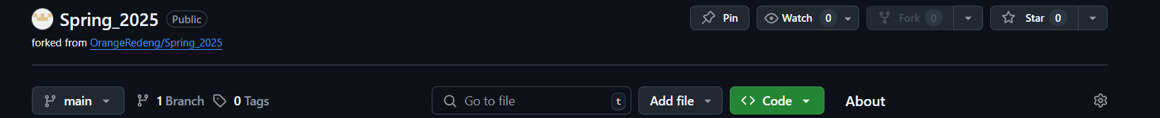

**Клонирую форк на компьютер**





(вставляю ссылку на **свой форк**, а не оригинальный репозиторий)

**Создаю нужную структуру папок**



**Вкладываю файлы с отчетами и работами в папку**

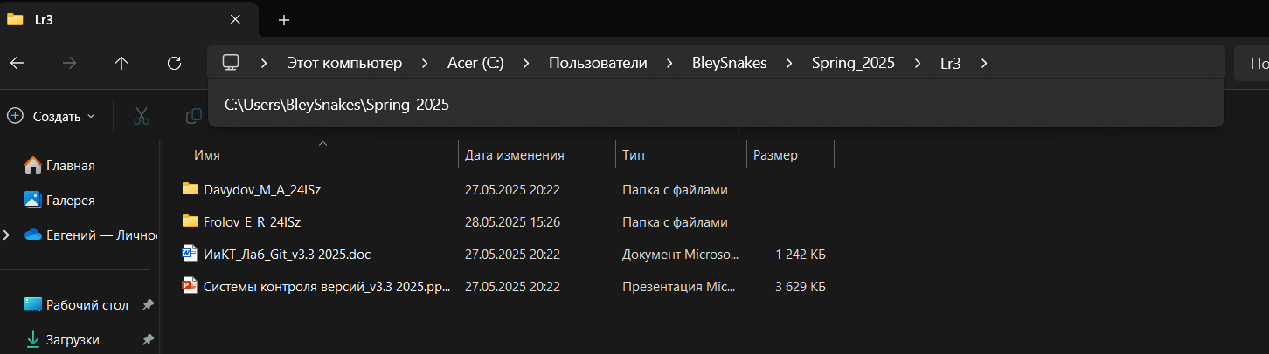

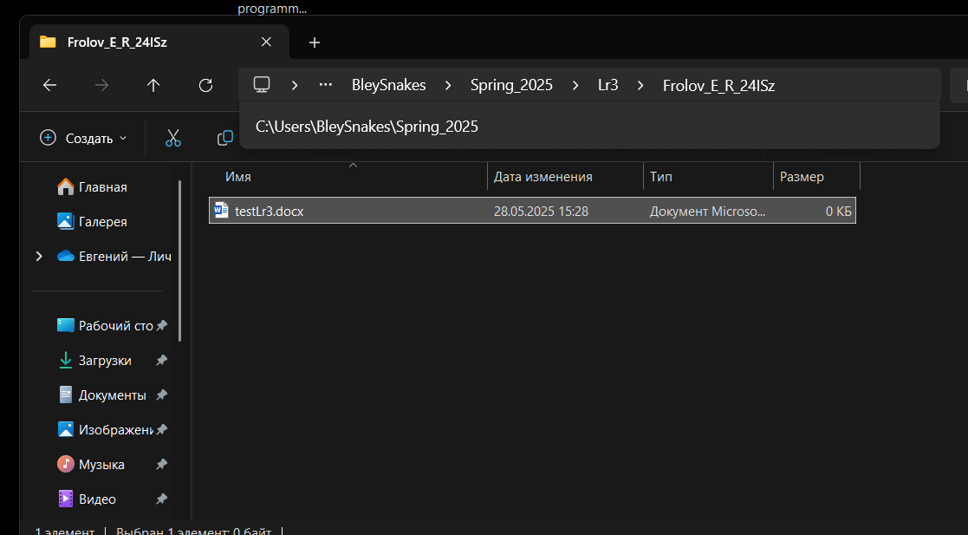

**Добавил файлы в git**



**Сделал коммит**

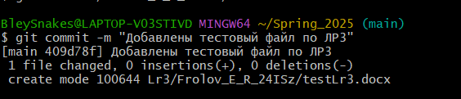

**Отправил изменения на GitHub**

Изображение выглядит как текст, снимок экрана, Шрифт

Контент, сгенерированный ИИ, может содержать ошибки.

**Создаю Pull Request**



Изображение выглядит как текст, снимок экрана, программное обеспечение, Мультимедийное программное обеспечение

Контент, сгенерированный ИИ, может содержать ошибки.

**Далее появляется возможность добавить описания PR ,** пример : «ЛР1: Отчёт (.docx) и блок-схема (.drawio) — Фролов Е.Р. ИСЗ-24» **нажимаем Creat pull request и после этого преподаватель увидит мой PR,** я отправил тестовый отчет по ЛР3 т.к. на его основе пишу основной отчет.

**Вывод:**

Научились использовать систему контроля версий git.